Інформаційна довідка
Радіаційна ситуація в Україні станом на 13:30(UTC) 03/05/2022
І. ЦПНРА УкрГМЦ ДСНС України продовжує відслідковувати радіаційну ситуацію на території України за показниками, які отримуються Національною гідрометеорологічною службою (НГМС) ДСНС України на радіометричній мережі спостережень, а також за доступними станом даними автоматизованих систем радіаційного моніторингу АЕС України – відокремлених підрозділів ДП «НАЕК «Енергоатом». (рис.1).
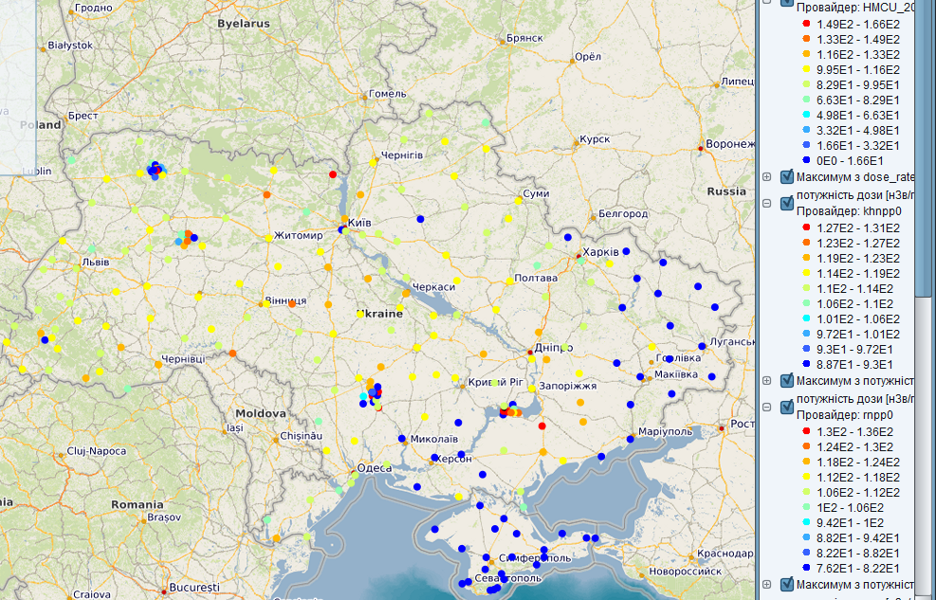
За наявними даними (станом до 13:30(UTC) 03/05/2022) показники рівня радіаційного фону довкілля порівняно з середньомісячними величинами не виходили за межі точності їх визначення як у зонах спостереження АЕС, так і на контрольованій території України. Підвищень радіаційного фону на цих територіях не зафіксовано.

Рис.1. Радіаційний фон на території України за результатами спостережень мережі НГМС, а також-АСКРС: РАЕС, ХАЕС, ПУАЕС (станом на 13:30UTC 03/05/2022).
ІІ.I. Радіаційна ситуація навколо Рівненської АЕС, Хмельницької АЕС, Південно-Української АЕС та Запорізької АЕС за даними НГМС залишалася стабільною (рис.1), а зміни, які фіксувалися АСРК АЕС (у тому числі і - ЗАЕС, яка сьогодні відновила доступ до своїх даних) перебували в межах звичних коливань вимірюваних величин ПЕД. Діючі блоки АЕС України станом на 13:30 UTC 03/05/2022 працювали у штатному режимі ( інформація про ситуацію на ЗАЕС по доступним каналам до УкрГМЦ не надходить).
II.2. За WRF, розрахованим на основі глобального прогнозу погоди NOAA, в ЦПНРА УкрГМЦ виконано моделювання переміщення атмосферних мас від АЕС України (рис.2-4)
на протязі 72 годин (проте, оскільки картографічна візуалізація поширення атмосферних мас згідно вибраної моделі обмежується сферичною трапецією, межі якої віддалені на 800
км від джерела викиду в кожну із сторін вздовж паралелі та меридіану, на схемі, яка відтворює розраховані масштаби поширення в атмосфері викидів з АЕС, часовий інтервал, за який візуалізуються наслідки може бути меншим ніж 72 години):
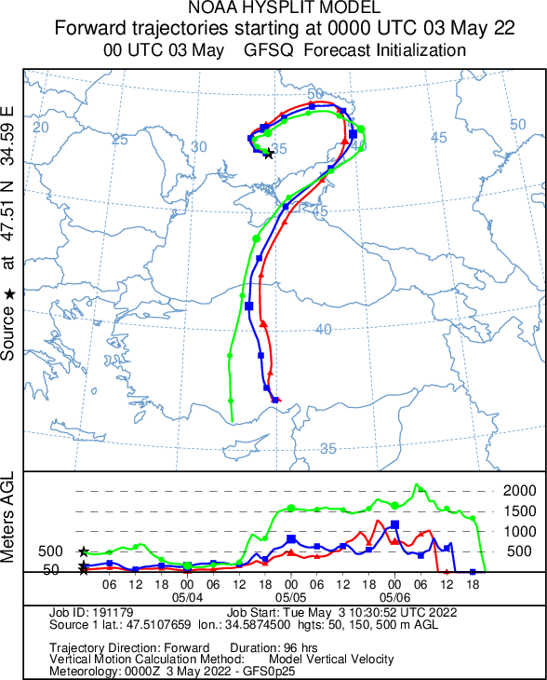

Рис.2. Прогноз траєкторії викидів ЗАЕС з 00:00 03/05/2022

траєкторія переміщення сьогоднішнього викиду з ЗАЕС з aтмосферними масами вимальовується у вигляді двійки (рис.2 та 3), вигини якої обумовлені різкими змінами напрямків руху та неоднаковою швидкістю шарів атмосферного повітря на різних висотах, ті, що піднялися вище (до 2000 м), швидше дісталися атмосферного простору і 5 травня 2022 р. продовжать розсіюватись над територією Турції;

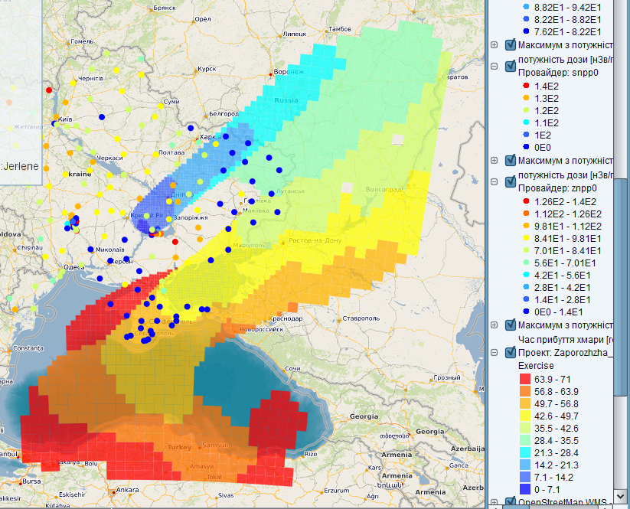

Рис.3 Прогноз переміщення атмосферних мас від ЗАЕС за 71 годину з 08:07(UTC) 03/05/22

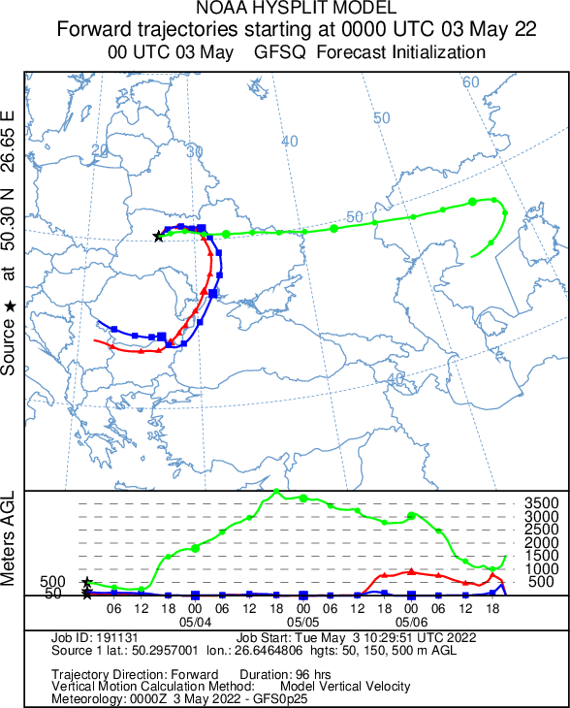

Рис.4. Прогноз траєкторії викидів ХАЕС з 00:00 03/05/2022
метеоумови, які пануватимуть в атмосфері над територією України та її найближчими західними сусідами утворять поле розсіювання викиду ХАЕС грайливої форми, підкреслюючи різні швидкості і напрямки переміщення потоків атмосферного повітря в шарах на різних висотах (рис. 4 та 5), які розпорошуватимуть викиди ХАЕС над територіями України, росії, Молдови, Румунії, Болгарії, Сербії, Угорщини, Словакії та Польщі, при цьому викиди, що переносяться у верхньому шарі (рис.4) продовжать розсіювання ще й над територією Казахстану;

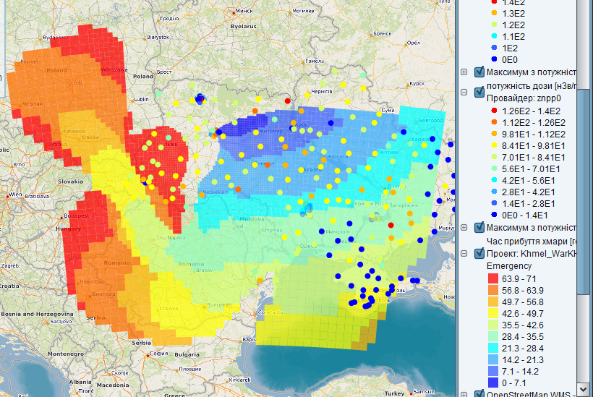

Рис.5. Прогноз переміщення атмосферних мас від ХАЕС за 71годину з 07:36 (UTC) 03/05/22

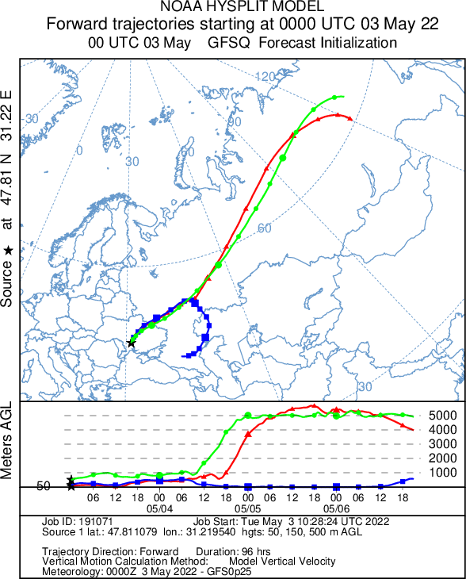

Рис.6. Прогноз траєкторії викидів ПУАЕС з 00:00 03/05/2022

Примхи метеоумов у період з 3 по 6 травня 2022 р. передбачатимуть дві фази поширення викидів ПУАЕС з різновисокими шарами потоків атмосфер-ного повітря: перша фаза розвиватиметься над східноєвропейською територією, коли різновисокі шари потоків повітря рухалися в одному напрямку (рис.6), а потім вранці 4 травня потоки в районі Південного Уралу розділилися і нижчий та вищий потоки (50м і 500м) підніматимуться на висоту понад 5000м, де отримають значне прискорення руху у східному напрямку і надвечір 6 травня можуть опинитися над територією Якутії, поток же атмосферного повітря, який поширював викиди ПУАЕС у проміжному шарі (по висоті – 150м) далі поширюватиметься у приземному шарі атмосфери у зворотному напрямку на південний захід і врешті-решт опиниться над територією Турції (рис7).

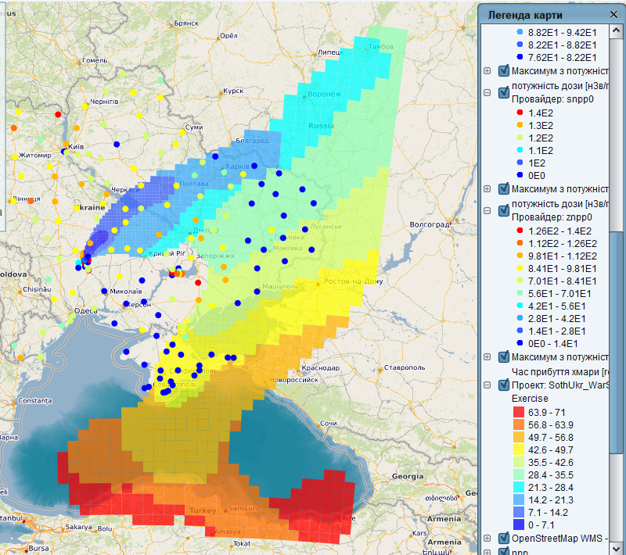

Рис.7. Прогноз переміщення атмосферних мас від ПУАЕС за 71 годину з 07:23 (UTC) 03/05/22

III. За період з 02/05/2022 по 03/05/2022 станом на 13:30(UTC) 02/05/2022 р. за офіційними даними в ЗВ ЧАЕС та ЗБОВ нових осередків пожеж не зафіксовано.

IV. За даними радіометричної мережі НГМС радіаційна ситуація за межами зони відчуження ЧАЕС стабільна, коливання показників ПЕД перебувають в звичних межах їх повсякденної реєстрації. Частина метеостанцій у південній і східній частині України внаслідок ведення бойових дій на цих територіях з російськими окупантами, не мають можливості здійснювати спостереження.
Підвищення рівня ПЕД на територіях зон безумовного (обов’язкового) та гарантованого добровільного відселення, що межують із ЗВ ЧАЕС (рис.1), не зафіксовано.

Директор УкрГМЦ Микола Кульбіда ДСНС України

Табачний
239 93 53

